ФЕДЕРАЛЬНОЕ АГЕНТСТВО ЖЕЛЕЗНОДОРОЖНОГО ТРАНСПОРТА
Федеральное государственное бюджетное образовательное учреждение высшего образования
«Петербургский государственный университет путей сообщения
Императора Александра I»
(ФГБОУ ВО ПГУПС)

Кафедра «Бухгалтерский учет и аудит»

РАБОЧАЯ ПРОГРАММА
дисциплины
«Контроллинг» (Б1.В.ДВ.8.1)
для направления
38.04.01 «Экономика»
по профилю
«Бухгалтерский учет, анализ и аудит»

Форма обучения – очная, заочная

Санкт-Петербург
2019
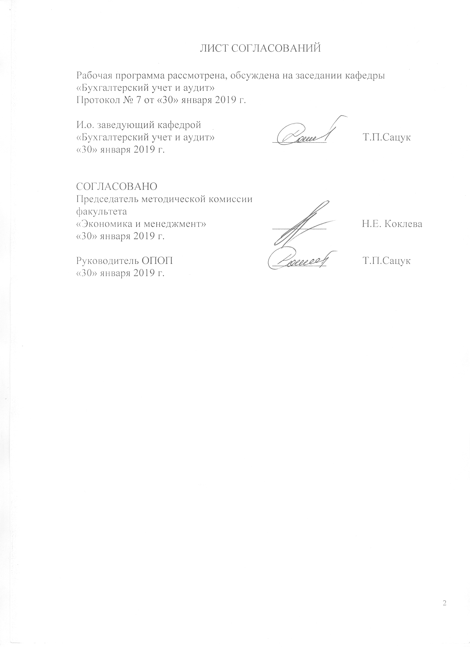

1 Цели и задачи дисциплины
Рабочая программа составлена в соответствии с ФГОС ВО, утвержденным «12» ноября 2015 г., приказ № 1327 по направлению подготовки 38.03.01 «Экономика» по дисциплине «Контроллинг».
Цель дисциплины является рассмотрение контроллинга в контексте современных тенденций финансового управления используемых в мировой практике, методах их организации, и использование для получения развернутой информации, обеспечивающей принятие обоснованных управленческих решений, направленных на повышение эффективности финансового менеджмента
Задачами изучения дисциплины являются:
- изучение методов организации системы контроллинга на предприятии;
- изучение методов ведения и поддержания системы контроллинга на предприятии;
- изучение факторов (экономических законов, научных подходов и др.), влияющих на эффективность функционирования системы контроллинга;
- формирование умения и навыков использования основных инструментов контроллинга для обоснования управленческих решений;
- получение практических навыков в применении методических вопросов разработки системы контроллинга при помощи проигрывания конкретных ситуаций и решения практических задач.

2 Перечень планируемых результатов обучения по дисциплине, соотнесенных с планируемыми результатами освоения основной образовательной программы
Планируемыми результатами обучения по дисциплине являются: приобретение знаний, умений и навыков.
Знать:
- базовые понятия контроллинга, их сущность, взаимосвязь и взаимообусловленность;
- эволюцию методов обеспечения контроллинга в организации;
-основы современных подходов к управлению контроллинга в организации;
- современную концепцию контроллинга;
- механизм реализации контроллинга в организации;
- особенности проведения контроллинга в организации;
- основные инструменты и методы контроллинга.
Уметь:
-использовать систему знаний в области организации контроллинга на предприятии (компании);
-использовать полученные знания, с целью формирования системы контроллинга менеджмента и продукции;
-применять практические навыки по оценке затрат на контроллинг;
-выявлять проблемы при анализе конкретных ситуаций и предлагать способы их решения в области управления контроллингом на предприятии;
-использовать компьютерную технику в режиме пользователя для решения управленческих задач в области управления контроллингом;
-систематизировать, обобщать информацию, готовить обзоры по вопросам в области управления качества, редактировать, реферировать и рецензировать тексты профессионального содержания в сфере менеджмента;
- анализировать процессы управления контроллинга.
Владеть:
-приемами оценки состояния предприятия (компании) с точки зрения контроллинга;
-навыками самостоятельного овладения новыми знаниями в области контроллинга;
-методами, основными приемами исследовательской деятельности в области контроллинга;
-способностью поставить цель и сформулировать задачи, связанные с реализацией профессиональных функций в области контроллинга;
-компьютерными методами сбора, хранения и обработки (редактирования) информации, применяемыми в сфере профессиональной деятельности.
Приобретенные знания, умения, навыки, характеризующие формирование компетенций, осваиваемые в данной дисциплине, позволяют решать профессиональные задачи, приведенные в соответствующем перечне по видам профессиональной деятельности в п. 2.4 основной профессиональной образовательной программы (ОПОП).
Изучение дисциплины направлено на формирование следующих общекультурных компетенций (ОК):
- ОК-6 - способностью использовать основы правовых знаний в различных сферах деятельности.
общепрофессиональными компетенциями (ОПК):
- ОПК-2 - способностью осуществлять сбор, анализ и обработку данных, необходимых для решения профессиональных задач
Процесс изучения дисциплины направлен на формирование следующих профессиональных компетенций (ПК), соответствующих видам профессиональной деятельности, на которые ориентирована программа бакалавриата:
аналитическая деятельность:
ПК-5 - способностью анализировать и интерпретировать финансовую, бухгалтерскую и иную информацию, содержащуюся в отчетности предприятий различных форм собственности, организаций, ведомств и т.д. и использовать полученные сведения для принятия управленческих решений;
учетная деятельность:
ПК-17 - способностью отражать на счетах бухгалтерского учета результаты хозяйственной деятельности за отчетный период, составлять формы бухгалтерской и статистической отчетности, налоговые декларации
Область профессиональной деятельности обучающихся, освоивших данную дисциплину, приведена в п. 2.1 общей характеристики ОПОП.
Объекты профессиональной деятельности обучающихся, освоивших данную дисциплину, приведены в п. 2.2 общей характеристики ОПОП.
3. Место дисциплины в структуре основной образовательной программы
Дисциплина «Контроллинг» (Б1.В.ДВ.8.1) относится к вариативной части и является дисциплиной по выбору.
4. Объем дисциплины и виды учебной работы
Для очной формы обучения:
Вид учебной работы | Всего часов | Семестр
Вид учебной работы | Всего часов | 7
Контактная работа (по видам учебных занятий) | 36 | 36
В том числе:
- лекции (Л) | 16 | 16
- практические занятия (ПЗ) | 16 | 16
- лабораторные работы (ЛР) | - | -
Самостоятельная работа (СРС) (всего) | 31 | 31
Контроль | 9 | 9
Форма контроля знаний | З | З
Общая трудоемкость: час / з.е. | 72 / 2 | 72 / 2

Для заочной формы обучения:
Вид учебной работы | Всего часов | Курс
Вид учебной работы | Всего часов | 5
Контактная работа (по видам учебных занятий) | 12 | 12
В том числе:
- лекции (Л) | 6 | 6
- практические занятия (ПЗ) | 6 | 6
- лабораторные работы (ЛР) | - | -
Самостоятельная работа (СРС) (всего) | 56 | 56
Контроль | 4 | 4
Форма контроля знаний | З | З
Общая трудоемкость: час / з.е. | 72 / 2 | 72 / 2

5 Содержание и структура дисциплины
5.1 Содержание дисциплины
№ п/п | Наименование  раздела дисциплины | Содержание раздела
1 | Контроллинг как инструмент управления предприятием | Сущность понятия контроллинга. Взаимосвязь контроллинга с другими управленческими дисциплинами.  Компоненты концепции контроллинга: философия доходности; разбиение задач контроллинга на циклы; создание информационной системы, адекватной задачам целевого управления.  История развития контроллинга. Американская и немецкая модели контроллинга. Эволюция взглядов на контроллинг в России. Объединение контроллеров в России.  Пирамида контроллинга на предприятии. Цели, задачи и функции контроллинга в областях: учета, планирования, контроля и регулирования, информационно-аналитического обеспечения. Специальные функции и задачи контроллинга.
2 | Информационная поддержка контроллинга | Назначение и задачи информатизации контроллинга. Структура цикла контроллинга. Формирование единого информационного пространства. Концепция интегрированной управленческой системы. Критические факторы комплексного решения задач контроллинга: времени, экономический, потенциального развития и изменения, преемственности.  Информация в системе контроллинга: предварительная классификация источников информации; доставка, хранение и анализ информации. Система поддержки принятия решений.  Информационная система руководителя. Классификация пользователей и компоненты аналитических систем. Структура единого аналитического пространства организации  Практические аспекты реализации концепции контроллинга на различных уровнях управления предприятием и для различных его служб.
3 | Служба контроллинга на предприятии | Организация подразделения контроллинга на предприятии – положительные и отрицательные стороны. Варианты построения структуры управления службой контроллинга.  Профессиональные и личностные качества контроллера: профессиональные знания и требования, дополнительные требования к стратегическому контроллеру.  Функции контроллера - как «продавец планов», как координатор в информационной системе предприятия, как консультант руководства предприятия.
4 | Прикладной контроллинг | Контроллинг маркетинга. Контроллинг логистики. Контроллинг инвестиций. Инновационный контроллинг. Финансовый контроллинг

5.2 Разделы дисциплины и виды занятий
Для очной формы обучения:
№ п/п | Наименование раздела дисциплины | Л | ПЗ | ЛР | СРС
 | Контроллинг как инструмент управления предприятием | 4 | 6 | - | 10
 | Информационная поддержка контроллинга | 6 | 6 | - | 6
 | Службы контроллинга на предприятии | 4 | 2 | - | 10
 | Прикладной контроллинг | 2 | 2 | - | 5
 | Итого | 16 | 16 |  | 31
Для заочной формы обучения:
№ п/п | Наименование раздела дисциплины | Л | ПЗ | ЛР | СРС
 | Контроллинг как инструмент управления предприятием | 2 | 2 | - | 15
 | Информационная поддержка контроллинга | 2 | 2 | - | 10
 | Службы контроллинга на предприятии | 1 | - | - | 16
 | Прикладной контроллинг | 1 | 2 | - | 15
 | Итого | 6 | 6 |  | 56

6 Перечень учебно-методического обеспечения для самостоятельной работы обучающихся по дисциплине
№  п/п | Наименование раздела | Перечень учебно-методического обеспечения
 | Контроллинг как инструмент управления предприятием | - Теплякова, Т. Ю. Контроллинг: учебное пособие / Т. Ю. Теплякова. - Ульяновск: УлГТУ, 2010. - 142 с. [Электронный ресурс] : – Режим доступа: http://window.edu.ru  - Контроллинг: методические указания для проведения практических занятий / сост. И.С. Большухина. - Ульяновск: УлГТУ, 2009. - 59 с. -[Электронный ресурс] : – Режим доступа: http://window.edu.ru
 | Информационная поддержка контроллинга
 | Службы контроллинга на предприятии
 | Прикладной контроллинг
7 Фонд оценочных средств для проведения текущего контроля успеваемости и промежуточной аттестации обучающихся по дисциплине
Фонд оценочных средств по дисциплине «Контроллинг» является неотъемлемой частью рабочей программы и представлен отдельным документом, рассмотренным на заседании кафедры «Бухгалтерский учет и аудит» и утвержденным заведующим кафедрой.

8 Перечень основной и дополнительной учебной литературы, нормативно-правовой документации и других изданий, необходимых для освоения дисциплины
8.1 Перечень основной учебной литературы, необходимой для освоения дисциплины
- Теплякова, Т. Ю. Контроллинг: учебное пособие / Т. Ю. Теплякова. - Ульяновск: УлГТУ, 2010. - 142 с. [Электронный ресурс] : – Режим доступа: http://window.edu.ru
- Контроллинг: методические указания для проведения практических занятий / сост. И.С. Большухина. - Ульяновск: УлГТУ, 2009. - 59 с. -[Электронный ресурс] : – Режим доступа: http://window.edu.ru
8.2 Перечень дополнительной учебной литературы, необходимой для освоения дисциплины
- Пархоменко А.В., Пархоменко Л.В., Герасимов Б.И. Экономико-математические модели контроллинга на промышленном предприятии: Монография. - Тамбов: Издательство ТГТУ, 2005. - 96 с. [Электронный ресурс] : – Режим доступа: http://window.edu.ru
- Кузнецов В.В., Большухина И.С. Контроллинг: Текст лекций и материалы для практических занятий. - Ульяновск: УлГТУ, 2005. - 62 с. [Электронный ресурс] : – Режим доступа: http://window.edu.ru
8.3 Перечень нормативно-правовой документации, необходимой для освоения дисциплины
- Гражданский кодекс Российской Федерации: [Электронный ресурс]: федер. закон в 4 ч.: по состоянию на 08.12.2015г. – Режим доступа: Консультант плюс.
- Трудовой кодекс Российской Федерации [Электронный ресурс]: федер. закон от 30.12.2001г. № 197-ФЗ – Режим доступа: Консультант плюс.
- Налоговый кодекс Российской Федерации: [Электронный ресурс]: федер. закон часть первая от 31 июля 1998 г. № 146-ФЗ и часть вторая от 05 августа 2000 года № 117-ФЗ – Режим доступа: Консультант плюс.
- Отчет о движении денежных средств (ПБУ 23/2011) [Электронный ресурс]: утв. приказом М-ва финансов Рос. Федерация от 02.02.2011г. № 11н. – Режим доступа: Консультант Плюс.
- Учетная политика организации (ПБУ 1/2008) [Электронный ресурс]: утв. приказом М-ва финансов Рос. Федерация от 06.10.2008г. №106н ред. 08.11.2010. – Режим доступа: Консультант Плюс.
- Бухгалтерская отчетность организации (ПБУ 4/99) [Электронный ресурс]: утв. приказом М-ва финансов Рос. Федерация от 06.07.1999г. № 43н ред. 08.11.2010. – Режим доступа: Консультант Плюс.
- Расходы организации (ПБУ 10/99) [Электронный ресурс] : утв. приказом М-ва финансов Рос. Федерация от 06.05.1999г. № 33н – Режим доступа: Консультант Плюс.
- Доходы организации (ПБУ 9/99) [Электронный ресурс]: утв. приказом М-ва финансов Рос. Федерация от 06.05.1999г. № 32н – Режим доступа: Консультант Плюс.

8.4 Другие издания, необходимые для освоения дисциплины
При освоении данной дисциплины другие издания не используется.

9. Перечень ресурсов информационно-телекоммуникационной сети «Интернет», необходимых для освоения дисциплины
- Личный кабинет обучающегося и электронная информационно-образовательная среда. [Электронный ресурс]. – Режим доступа: http://sdo.pgups.ru/ (для доступа к полнотекстовым документам требуется авторизация).
- Система Консультант Плюс [Электронный ресурс]– Режим доступа: http://www.consultant.ru;
- Гарант Информационно-правовой портал [Электронный ресурс]– Режим доступа: http://www.garant.ru.
4. Единое окно доступа к образовательным ресурсам Плюс [Электронный ресурс]– Режим доступа: http://window.edu.ru

10. Методические указания для обучающихся по освоению дисциплины
Порядок изучения дисциплины следующий:
- Освоение разделов дисциплины производится в порядке, приведенном в разделе 5 «Содержание и структура дисциплины». Обучающийся должен освоить все разделы дисциплины с помощью учебно-методического обеспечения, приведенного в разделах 6, 8 и 9 рабочей программы.
- Для формирования компетенций обучающийся должен представить выполненные типовые контрольные задания или иные материалы, необходимые для оценки знаний, умений и навыков, предусмотренные текущим контролем (см. фонд оценочных средств по дисциплине).
По итогам текущего контроля по дисциплине, обучающийся должен пройти промежуточную аттестацию (см. фонд оценочных средств по дисциплине).

11. Перечень информационных технологий, используемых при осуществлении образовательного процесса по дисциплине, включая перечень программного обеспечения и информационных справочных систем

Перечень информационных технологий, используемых при осуществлении образовательного процесса по дисциплине:
- технические средства (компьютерная техника и средства связи (персональные компьютеры, проектор);
- методы обучения с использованием информационных технологий (демонстрация мультимедийных материалов);
- электронная информационно-образовательная среда Петербургского государственного университета путей сообщения Императора Александра I [Электронный ресурс]. Режим доступа: http://sdo.pgups.ru.
Дисциплина обеспечена необходимым комплектом лицензионного программного обеспечения, установленного на технических средствах, размещенных в специальных помещениях и помещениях для самостоятельной работы: операционная система Windows, MS Office.

